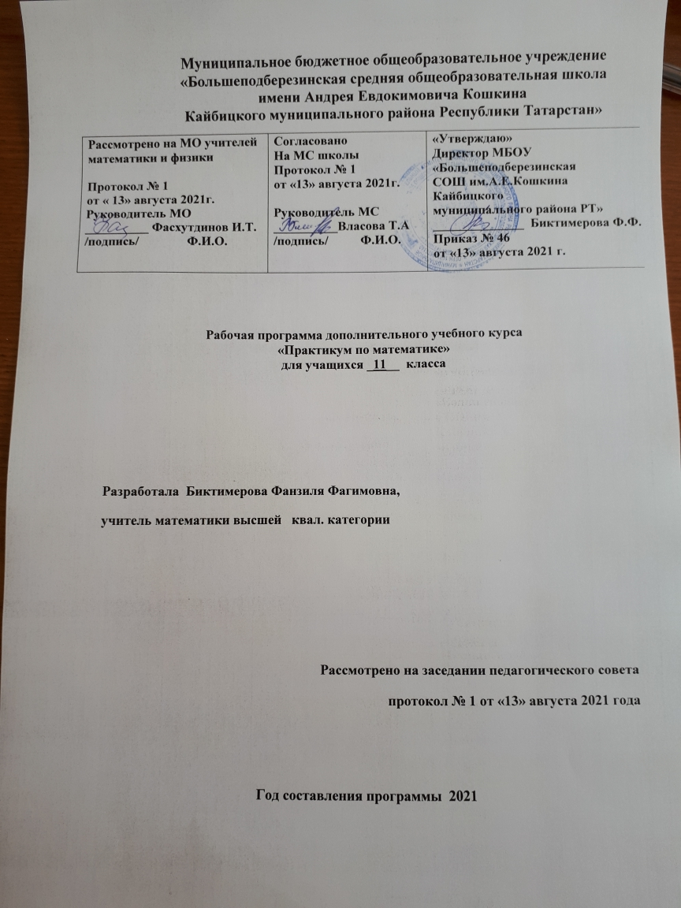

Пояснительная записка

Основная задача обучения математике в школе – обеспечить прочное и сознательное овладение учащимися системой математических знаний и умений, необходимых в повседневной жизни и трудовой деятельности каждому члену общества, достаточных для изучения смежных дисциплин и продолжения образования.

Содержание рабочей программы элективного курса соответствует основному курсу математики для средней (полной) школы и федеральному компоненту Государственного образовательного стандарта по математике; развивает базовый курс математики на старшей ступени общего образования, реализует принцип дополнения изучаемого материала на уроках алгебры и начал анализа системой упражнений, которые углубляют и расширяют школьный курс, способствует расширению и углублению базового общеобразовательного курса алгебры и начал анализа .

Данный элективный курс направлен на формирование умений и способов деятельности, связанных с решением задач повышенного и высокого уровня сложности, получение дополнительных знаний по математике, интегрирующих усвоенные знания в систему.

Рабочая программа элективного курса отвечает требованиям обучения на старшей ступени, направлена на реализацию личностно ориентированного обучения, основана на деятельностном подходе к обучению, предусматривает овладение учащимися способами деятельности, методами и приемами решения математических задач. Включение уравнений и неравенств нестандартных типов, комбинированных уравнений и неравенств, текстовых задач разных типов, рассмотрение методов и приемов их решений отвечают назначению элективного курса – расширению и углублению содержания курса математики .

На учебных занятиях элективного курса используются активные методы обучения, предусматривается самостоятельная работа по овладению способами деятельности, методами и приемами решения математических задач. Занятия проходят в форме свободного практического урока и состоят из обобщенной теоретической и практической частей. Рабочая программа данного курса направлена на повышение уровня математической культуры старшеклассников.
Курс призван помочь учащимся с любой степенью подготовленности в овладении способами деятельности, методами и приемами решения математических задач, повысить уровень математической культуры, способствует развитию познавательных интересов, мышления учащихся, умению оценить свой потенциал для дальнейшего обучения.

Цель курса - создание условий для формирования и развития у обучающихся навыков анализа и систематизации полученных ранее знаний.

Задачи курса:

обеспечение усвоения обучающимися наиболее общих приемов и способов решения задач;

формирование и развитие у старшеклассников аналитического и логического мышления при проектировании решения задачи;
развитие умений самостоятельно анализировать и решать задачи по образцу и в незнакомой ситуации;
формирование опыта творческой деятельности учащихся через исследовательскую деятельность при решении нестандартных задач;
формирование навыка работы с научной литературой, различными источниками;

развитие коммуникативных и общеучебных навыков работы в группе, самостоятельной работы, умений вести дискуссию, аргументировать ответы и т.д.

Основные принципы:

– опережающая сложность (дома предлагается решить по 5-10 задач на неделю, причем 3-5 доступны всем, 1-3 – небольшой части учащихся и 1-2 – ни одному ученику);

– смена приоритетов (при решении достаточно трудных задач отдается приоритет идее; при решении стандартных, простых задач главное – правильный ответ);

– вариативность (сравнение различных методов и способов решения одного и того же уравнения или неравенства);

– самоконтроль (регулярный и систематический анализ своих ошибок и неудач должен быть непременным элементом самостоятельной работы учащихся).

Основными формами организации учебно-познавательной деятельности на элективном курсе являются лекция, беседа, практикум, консультация, работа с компьютером.

Содержание элективных занятий

Программа элективного курса рассчитана на один год обучения содержит следующие темы:

“Тригонометрические уравнения и неравенства” 6 часов

Простейшие тригонометрические уравнения. Сведение тригонометрических уравнений простейшим с помощью тождественных преобразований. Сведение тригонометрического уравнения к рациональному с одним неизвестным. Метод решения тригонометрических уравнений и неравенств. Отбор корней в тригонометрических уравнениях. Примеры систем тригонометрических уравнений. Уравнения и неравенства, содержащие обратные тригонометрические функции. Обобщение метода интервалов на тригонометрической окружности. Решение тригонометрических неравенств методом интервалов.

“Иррациональные уравнения и неравенства” 5 часов

Представление об иррациональных алгебраических функциях. Понятие арифметических и алгебраических корней. Иррациональные алгебраические выражения

уравнения. Уравнения с квадратными радикалами. Замена переменной. Замена с ограничениями. Неэквивалентные преобразования. Сущность проверки.
Метод эквивалентных преобразований уравнений с квадратными радикалами. Сведение иррациональных уравнений к системам. Освобождение от кубических радикалов. Метод оценки. Использование монотонности. Использование однородности. Иррациональные алгебраические неравенства. Почему неравенства с радикалами сложнее уравнений. Эквивалентные преобразования неравенств. Стандартные схемы освобождения от радикалов в неравенствах (сведение к системам и совокупностям систем). Дробно-иррациональные неравенства. Сведение к совокупностям систем. Метод интервалов при решении иррациональных неравенств. Замена при решении иррациональных неравенств.

“Логарифмические и показательные уравнения и неравенства” 5 часов

Методы решении показательных и логарифмических уравнений . Преобразования логарифмических уравнений. Замена переменных в уравнениях. Логарифмирование. Показательные и логарифмические неравенства. Методы решений показательных и логарифмических неравенств ( метод замены переменных, метод замены множителей). Основные типы показательных и логарифмических уравнений и неравенств. Основные способы их решения. Примеры потери корней и приобретения лишних корней. Решение показательных и логарифмических уравнений, содержащих неизвестную в основании. Использование свойств функции. Графический способ решения. Использование нескольких приёмов при решении логарифмических и показательных уравнений и неравенств.

“Нестандартные методы решения уравнений и неравенств” 5 часов

Применение свойств квадратного трехчлена. Использование свойств функции (свойство ограниченности, монотонности). Использование суперпозиций функций. . Уравнения тождества. Уравнения, при решении которых используются прогрессии. Уравнения с двумя неизвестными. Показательно-степенные уравнения.

“Задачи с параметрами” 8 часов

Аналитический подход. Выписывание ответа (описание множеств решений) в задачах с параметрами. Рациональные задачи с параметрами. Запись ответов. Иррациональные задачи с параметрами. «Собирание» ответов. Задачи с модулями и параметрами. Критические значения параметра. Метод интервалов в неравенствах с параметрами. Замена в задачах с параметрами. Метод разложения в задачах с параметрами. Разложение с помощью разрешения относительно параметра. Системы с параметрами.Применение производной при анализе и решении задач с параметрами.

Решение уравнений и неравенств (повторение в 11 класса) 5 часов, из них 1 час отводится на тестирование.

Календарно-тематическое планирование
11класс , 34 часа
2019-2020 учебный год

№п/п | Содержание учебного материала |  |  | Кол-во | Дата
 |  |  |  | часов
 | Тригонометрические уравнения и неравенства |  |  | 6
1. | Простейшие тригонометрические уравнения. |  |  | 1
2. | Методы решения тригонометрических уравнений и |  |  | 1
 | неравенств.
3. | Отбор корней в тригонометрических уравнениях. |  |  | 1
4. | Системы тригонометрических уравнений. |  |  | 1
5. | Уравнения и неравенства, содержащие обратные |  |  | 1
 | тригонометрические функции.
6. | Решение тригонометрических неравенств методом |  |  | 1
 | интервалов.
 | Иррациональные уравнения и неравенства |  |  | 5
7. | Иррациональные алгебраические выражения и |  |  | 1
 | уравнения.
8. | Решение иррациональных уравнений методом замены переменной. |  |  | 1
9. | Решение иррациональных  уравнений методом  оценки,  использование монотонности, однородности. |  |  | 1
10. | Дробно-иррациональные неравенства. |  |  | 1
11. | Метод интервалов при решении иррациональных |  |  | 1
 | неравенств.
 | Логарифмические и показательные уравнения и |  |  | 5
 | неравенства
12. | Методы решении показательных и логарифмических |  |  | 1
 | уравнений .
13. | Замена переменных в уравнениях. Логарифмирование. |  |  | 1
14. | Методы решений показательных и логарифмических |  |  | 1
 | неравенств ( метод замены переменных, метод замены
 | множителей).
15. | Решение показательных и логарифмических уравнений, |  |  | 1
 | содержащих неизвестную в основании.
16. | Графический способ решения показательных и |  |  | 1
 | логарифмических уравнений и неравенств.
 | Нестандартные методы решения уравнений и |  |  | 5
 | неравенств
17. | Применение свойств квадратного трехчлена. |  |  | 1
18. | Использование свойств функции (свойство |  |  | 1
 | ограниченности, монотонности).
19. | Уравнения, при решении которых используются |  |  | 1
 | прогрессии.
20. | Уравнения с двумя неизвестными. |  |  | 1
21. | Показательно-степенные уравнения. |  |  | 1
 | Задачи с параметрами |  |  | 8
22. | Аналитический подход при решении задач с параметрами. |  |  | 1
23. | Рациональные задачи с параметрами. Запись ответов. |  |  | 1
24. | Иррациональные задачи с параметрами. «Собирание» ответов. |  |  | 1
25. | Задачи с модулями и параметрами. Критические значения параметра. |  |  | 1
26. | Метод интервалов в неравенствах с параметрами. |  |  | 1
27. | Замена в задачах с параметрами. Метод разложения в задачах с параметрами. |  |  | 1
28. | Системы с параметрами. |  |  | 1
29. | Применение производной при анализе и решении задач с параметрами. |  |  | 1
 | Решение уравнений и неравенств (повторение ) |  |  | 4
30. | Решение рациональных и иррациональных уравнений и |  |  | 1
31. | Решение логарифмических и показательных уравнений и неравенств |  |  | 1
32. | Решение уравнений и неравенств, содержащих неизвестную под знаком модуля |  |  | 1
33. | Решение систем уравнений и неравенств |  |  | 1
 | Тестирование |  |  | 1
34. | Тестирование |  |  | 1

